الجمهورية الجزائرية الديمقراطية الشعبية
المتوسطة: حمادو بوعزة السنة الدراسية : 2023/0242
المستوى : السنة الثالثة المدة: ساعة ونصف
الاختبار الثلاثي الثاني في مادة العلوم الفيزيائية و التكنولوجيا

التمرين الاول(06ن):
لاحظ محمد أن باب منزلهم الحديدي ظهر عليه الصدﺃ (الوثيقة 1) , فتسائل عن كيفية حدوث ذلك فأجابه زميله على أن الصدأ يسمي كميائيا أكسيد الحديد الثلاثي (Fe₂O₃) و يتشكل نتيجة تفاعل الحديد(Fe) مع غاز ثنائي الأكسجين.(O₂)
- ما نوع التحول الحاصل لباب منزل محمد ?
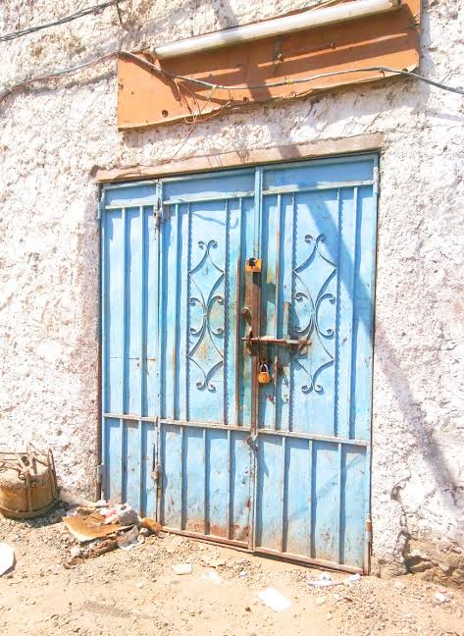
- عبر عن هذا التحول في الجدول التالي :
التعبير عن تحول الحديد مع غاز الاكسجين | قبل التحول | بعد التحول
الانواع الكيميائية (عيانيا)
الأفراد الكيميائية (مجهريا)

(الوثيقة 1)

- عبر عن هذا التفاعل بمعادلة كيمائية ثم وازنها .
التمرين الثاني (06ن):
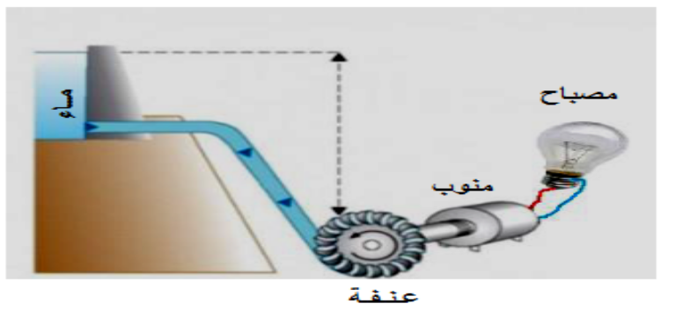
لاحظ التركيبة الوظيفية التالية: (الوثيقة 02)
- حدد الفعل النهائي المراد تحقيقه.
- اشرح عمل هذه التركيبة الوظيفية .
- شكل السلسة الوظيفية الموافقة لهذا التركيب.
- شكل السلسلة الطاقوية لهذه التركيبة .
الوثيقة 02
الوضعية الادماجية (08ن):

يحتوي منزل وليد على الاجهزة الكهرومنزلية , الموضحة في الوثيقة (3) ويتم تزويد هذا المنزل بكهرباء القطاع من طرف الشركة الوطنية لتوزيع الكهرباء و الغاز .

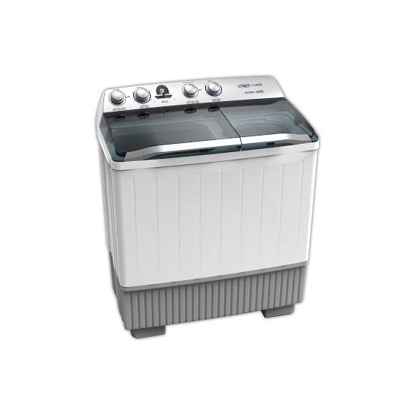 | 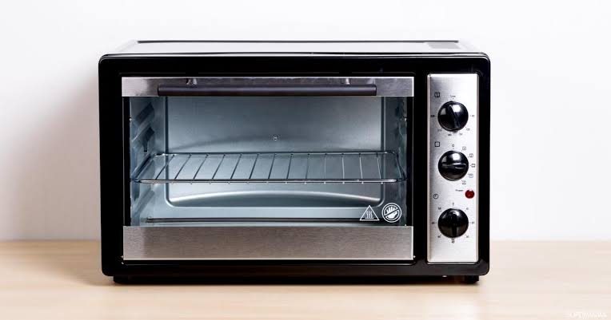 | 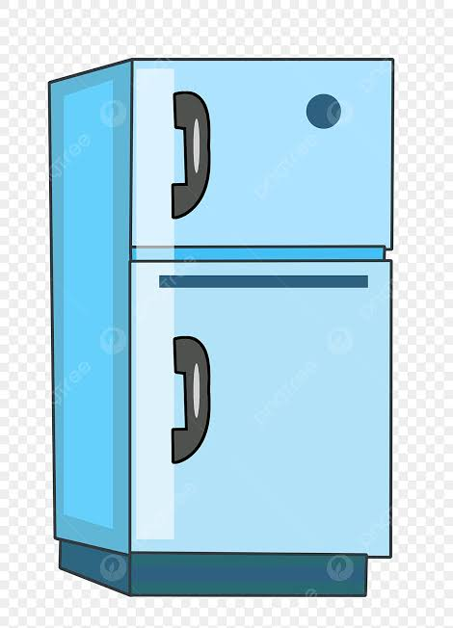 | 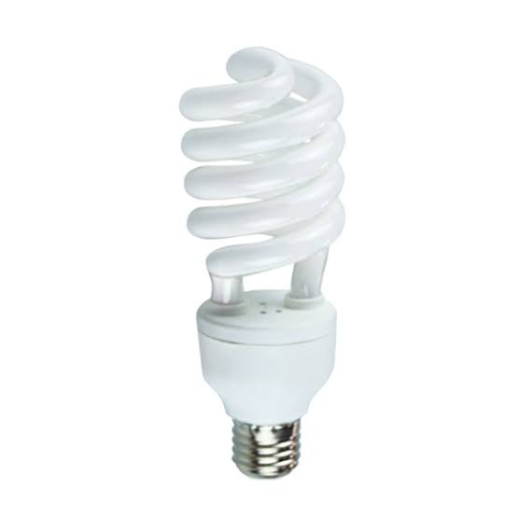
غسالة كهربائية | فرن كهربائي | ثلاجة | مصباح اقتصادي
500w | 2500w | 300w | 18w  الوثيقة (3)

- اي الاجهزة يستهلك طاقة اكبر ?

- كتب على فاتورة الكهرباء لهذا المنزل الرمز PMD=6KW

ﺃ) ماذا يمثل هذا الرمز على الفاتورة ?

ب) برﺃيك هل يستطيع وليد تشغيل هذه الاجهزة معا ? علل

- احسب مقدار الطاقة المستهلكة من قبل المصباح خلال h4 من استعماله ب KWh (الكيلوواط ساعي )

- اذا علمت ان سعر KWh 1 هو DA5
ما هو الثمن الذي يستهلكه المصباح خلال ثلاثي ( 90 يوما)

- ما هو الغرض من استعمال هذا النوع من المصابيح ?

بالتوفيق للجميع

